Департамент науки і освіти Харківської обласної державної адміністрації
КОМУНАЛЬНИЙ ЗАКЛАД «ХАРКІВСЬКА СПЕЦІАЛЬНА ЗАГАЛЬНООСВІТНЯ ШКОЛА-ІНТЕРНАТ №3»
ХАРКІВСЬКОЇ ОБЛАСНОЇ РАДИ

РОЗРОБКА МЕТОДИЧНИХ РЕКОМЕНДАЦІЙ ЗА ТЕМОЮ:

«РОЗВИТОК МОВЛЕННЯ УЧНІВ ІЗ СИСТЕМНИМ НЕДОРОЗВИТКОМ МОВЛЕННЯ НА УРОКАХ УКРАЇНСЬКОЇ МОВИ ТА ЛІТЕРАТУРИ В 2 КЛАСІ СПЕЦІАЛЬНОЇ ШКОЛИ
НА ПРИКЛАДІ УРОКУ З ТЕМИ
ЗВУКОСПОЛУЧЕННЯ [ШЧ], ПОЗНАЧЕННЯ ЙОГО БУКВАМИ щ, Щ»

ВЧИТЕЛЬ:
КІЩЕНКО НАДІЯ ВОЛОДИМИРІВНА

Харків — 2015
Тема: Звукосполучення [шч], позначення його буквами щ,Щ. Артикуляція звука.
Предмети живої та неживої природи, предмети, створені людиною. Збагачення словникового запасу.
Мета: Розвиток слухової уваги, формування вміння співвідносити звукосполучення [шч] із буквами щ,Щ, розвивати вміння правильної артикуляції звукосполучення [шч], продовжити формування вміння робити ЗБА слів, ровивати увагу, логічне мислення. Продовжити формування вміння розрізняти предмети живої та неживої природи, предмети, створені людиною, збагачувати словниковий запас учнів шляхом заучування нових слів із їх попереднім тлумаченням та формування узагальнювальних значень слів (предмети живої, неживої природи, предмети, які створені людиною), вміння узгоджувати у роді, числі та відмінку іменників, дієслів, прикметників. Виховання свідомого ставлення до навчання, бережливого ставлення до природи, самостійності, охайності.
Обладнання: дзеркала., предметні малюнки, "Дидактичний матеріал" А.Я. Малярчук, 2008р.,презентація.
Хід заняття:
І Вступна частина
Організаційний момент. НПП:
Привітання.
Увага! Сядьте дітки всі рівненько,
Посміхніться всі гарненько,
Настрій весняний візьмемо,
Й працювати вже почнемо.
II Основна частина.
1 Повідомлення теми і мети заняття
Дощ хлющить на зелений плющ.
Під плющем сховався хрущ.
Каже хитро хрущ плющу:
«Не боюся я дощу ».
Яке сполучення звуків ви почули у цьому віршику? Повторення за вчителем слів, у яких зустрічається [шч] та показ букви щ.
2 Логопедична зарядка
-дихальні і голосові вправи
а) подихати носом, ротом;
б) вдихнути повітря носом, видихнути ротом і навпаки, 3-4 рази;
в) на видиху вимовляти голосні плавно, протяжно
а...о...у...и...е...і
г) на довгому спокійному видиху вимовити голосні, змінюючи силу голосу
аоуиеі
д) на одному видиху вимовити збіг приголосних
птка птку птке птко птки пткі
е ) понюхати яблучко, на видиху і вимовити: - Як смачно пахне!

-Діти, а щоб гарно говорити, треба Язичок працювати навчити…
-артикуляційна гімнастика

• “Неслухняний язичок”. Широкий язик покласти на нижню губу та промовляти “пя-пя-пя”, неначе поплескувати свій “неслухняний язичок” верхньою губою.
• “Лопатка”. Широкий язик висунути, розслабити, покласти на нижню губу. Слідкувати, щоб язик не тремтів. Утримувати 10-15 секунд.
• „Чашечка”. Рот широко відкрити. Широкий язик підняти угору. Потягнутися до верхніх зубів, але не торкатися їх. Утримувати в такому положенні 10-15 с.
• “Трубочка”. Висунути широкий язик. Бокові краї язика завернути угору. Подмухати в отриману трубочку. Виконувати в повільному темпі 10-15 разів
• “Гойдалка”. Висунути вузький язик. Тягнутися язиком почергово спочатку до носа, потім до підборіддя. Рот при цьому не закривати. Вправа проводиться під лічбу 10-15 разів.
• “Конячка”. Присмоктати язик до піднебіння, клацнути язиком. Клацати повільно, сильно. Розтягувати під’язикову зв’язку. Виконати 10-15 разів.
• “Смачне варення”. Висунути широкий язик, облизати верхню губу та заховати язик у глиб рота. Повторити 10-15 разів.
Показ артикуляційного профиля звукосполучення [шч]

3.Вивчення нового матеріалу
презентація
Називання побачених предметів,тлумачення значень незнайомих слів; віднесення зображених предметів до відповідної групи (предмети живої, неживої природи, предмети, які створені людиною).

ФІЗКУЛЬХВИЛИНКА
Всі піднесли руки – раз!
На носках стоїть весь клас.
Два – присіли, руки вниз
На сусіда подивись.
Раз – і вгору, два – і вниз
На сусіда подивись.
Будем на місце тихенько сідати,
Буде нам легше читати й писати…

4. Розвиток фонематичного сприймання
- Гра «Впіймай звук».
Виділити [шч] серед: а) звуків, б) в складах, в) в словах
- Повторити пари складів: ша-ща, шо-що, шу-щу, ши-щи, ше- ще, ча-ща, чо-що, чу-щу, чи-щи, че-ще
- Що поєднує в собі два звуки: Ш Ч – (обидва приголосні, шиплячі,глухі, тверді).
-Читання складів (Додаток).
Звуко-буквений аналіз слів: борщ, кущ, щука.
Вивчення чистомовки:
Язик угорі – ащ, ащ, ащ,
На дворі дощ, одягни плащ!
ІІІ. Закріплення вивченого матеріалу
1.Утворення слів з пестливими суфіксами
-кущ-кущик
-борщ-борщик
-дощ-дощик (складання словосполучень із ними: маленький кущик, смачний борщик, теплий дощик тощо).
Вивчення скоромовки:
Теплий дощик
Пощу полоще.
2.Повторити слова: «Дидактичний матеріал ...» А.Я. Малярчук, (ст.168, завдання №3). Знайти відповідні зображення предметів.
3. Доповнити речення назвами малюнків:
На гачок піймався (лящ).
Над квіткою кружляє (хрущ).
Ми посадили агрусу (кущ).
По стінах плететься (плющ).
У каструлі гарячий (борщ).
Вчора йшов (дощ).
4. Розвиток логічного мислення
-«Хто хвіст залишає, а від ворога тікає?...» (ящірка)
-«Упіймав Івасик рибу,
Але витягнути - мука!
Бо сердита і велика на гачок зловилась … » (щука)
Завдання: Повторити прислів'я та приказки:
-Щира правда всюди куток знайде.
-Добра слово краще за цукор і мед.
-Полохлива ворона і куща боїться.
-Слова щирого вітання дорожчі за частування.
-Що знаєш, що вмієш, те за плечима не носити.
-Силою не хвались - краще трудись!!!
(Бесіда про те, як зрозуміли діти дані вислови).
5. Повторення скоромовки:
Теплий дощик
Пощу полоще.
ІV. Підсумок заняття.
Запитання до учнів: Із якою буквою ми працювали на занятті, яке звукосполучення вона позначає? Що цікавого дізналися на занятті? В назвах яких рослин, тварин, предметів, створених людиною, зустрічається [шч], Якою буквою позначається таке звукосполучення?
Домашнє завдання: повторення чистомовки, скоромовки.

Додаток
Читання складів

ач-ащ, оч-ощ, уч-ущ,
ич-ищ, еч-ещ, ча-ща,

ша-ща, шо-що, шу-щу,
ши-щи, ше-ще, ча-ща,
чо-що, чу-щу, чи-щи,
че-ще, ача-аща, очо-ощо

Чистомовка

Язик угорі – ащ, ащ, ащ,
На дворі дощ, одягни плащ!

Скоромовка

Теплий дощик
Пощу полоще.

СКЛАДАННЯ СЛІВ ІЗ БУКВ РОЗРІЗНОЇ АЗБУКИ
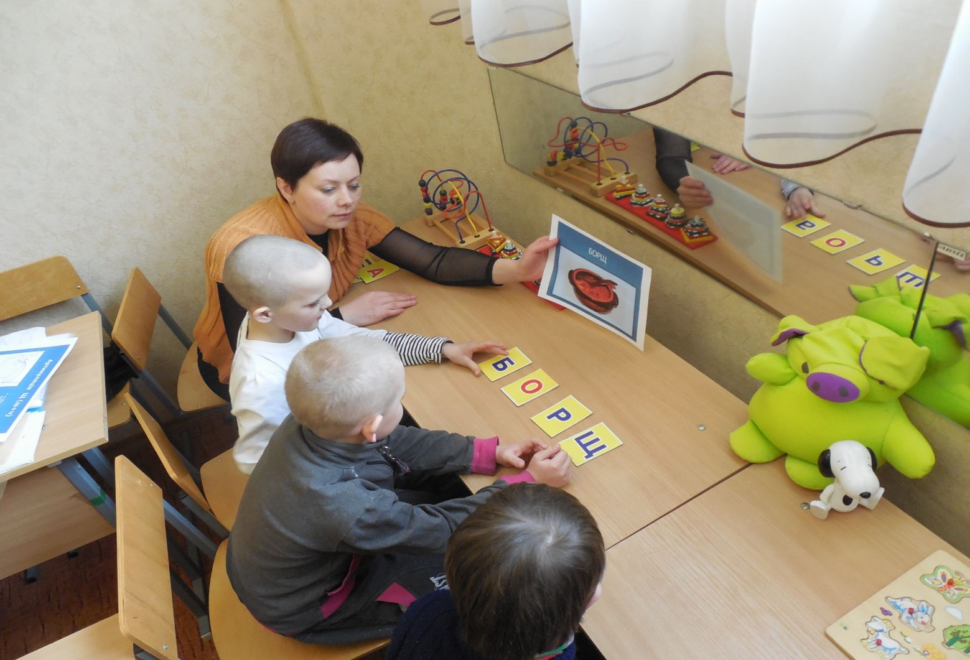

ВИКОНАННЯ ВПРАВ ДЛЯ РОЗВИТКУ ДРІБНОЇ МОТОРИКИ
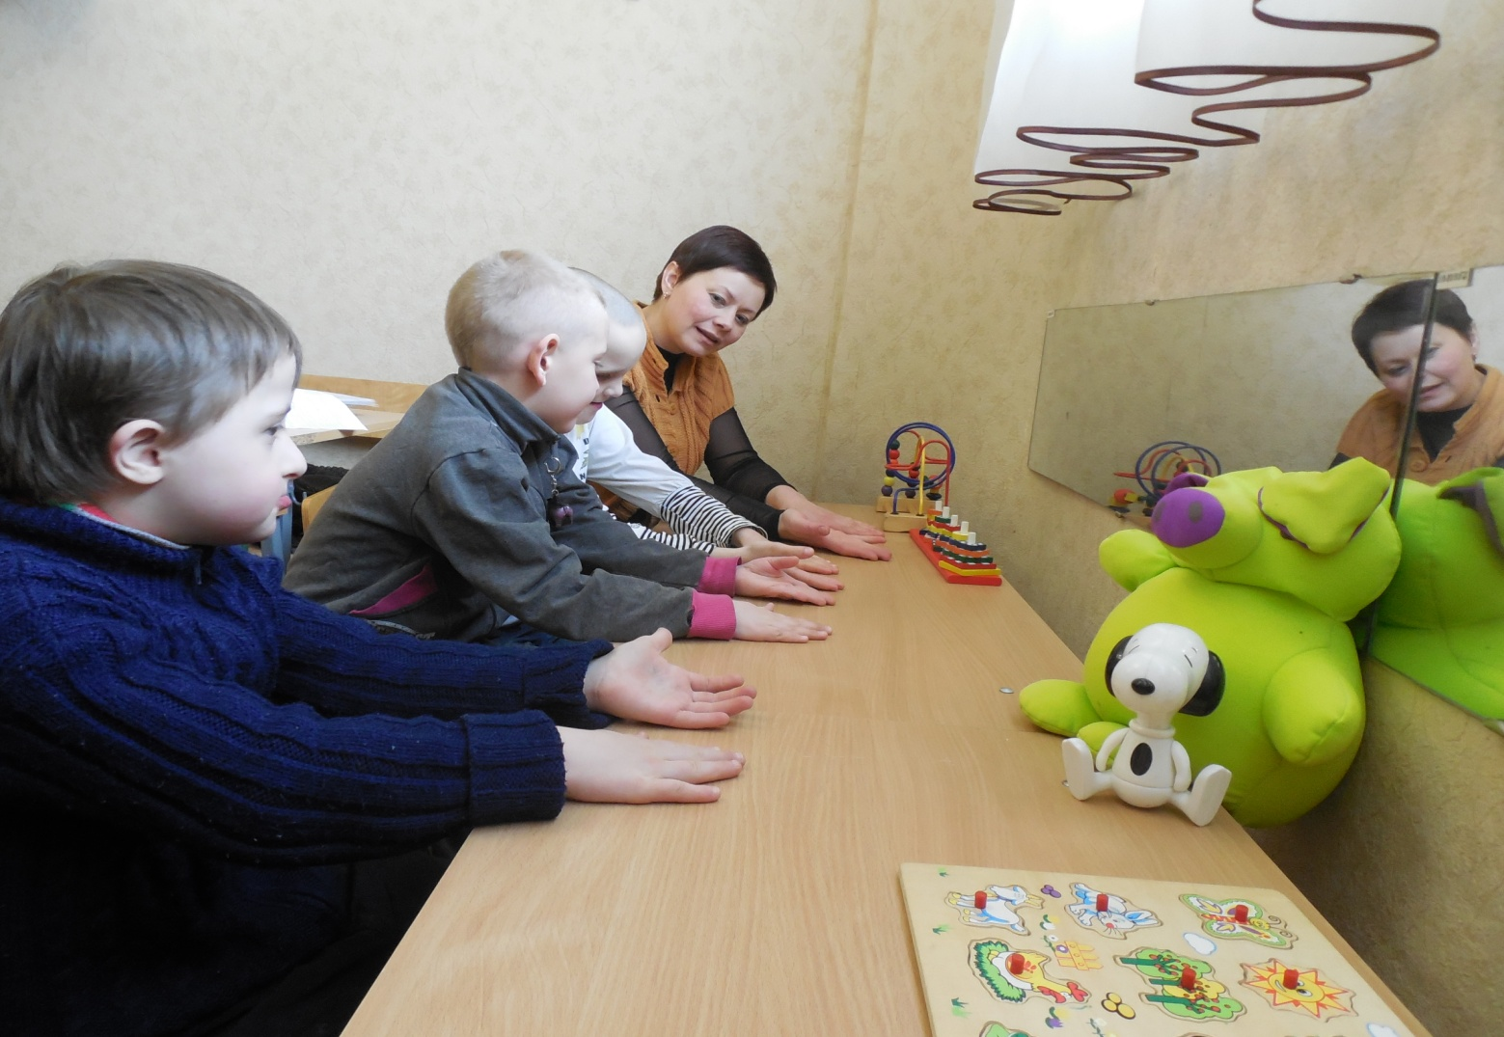
АРТИКУЛЯЦІЙНА ЗАРЯДКА
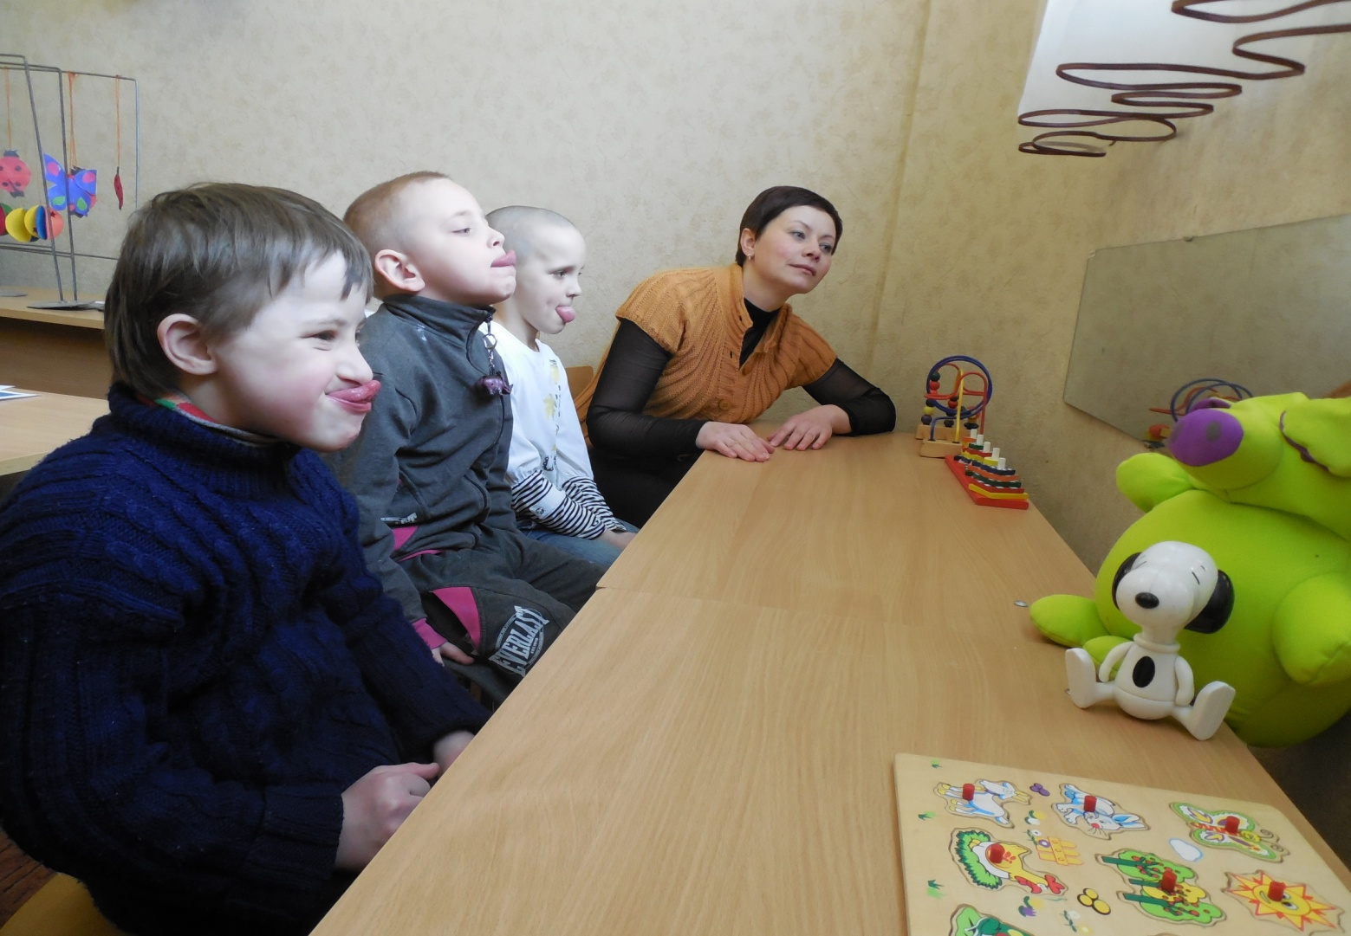

ВИКОНАННЯ ЗАВДАННЯ ЗІ СКЛАДАННЯ РЕЧЕНЬ
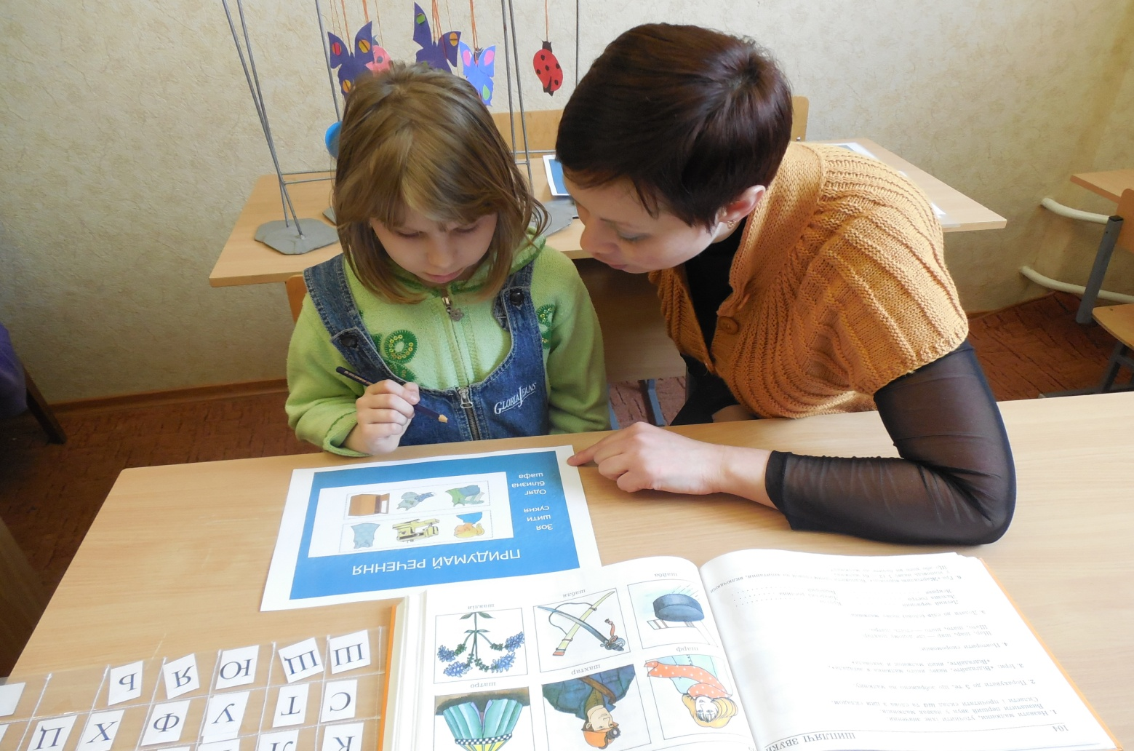

ГРАЄМО - ВІДПОЧИВАЄМО
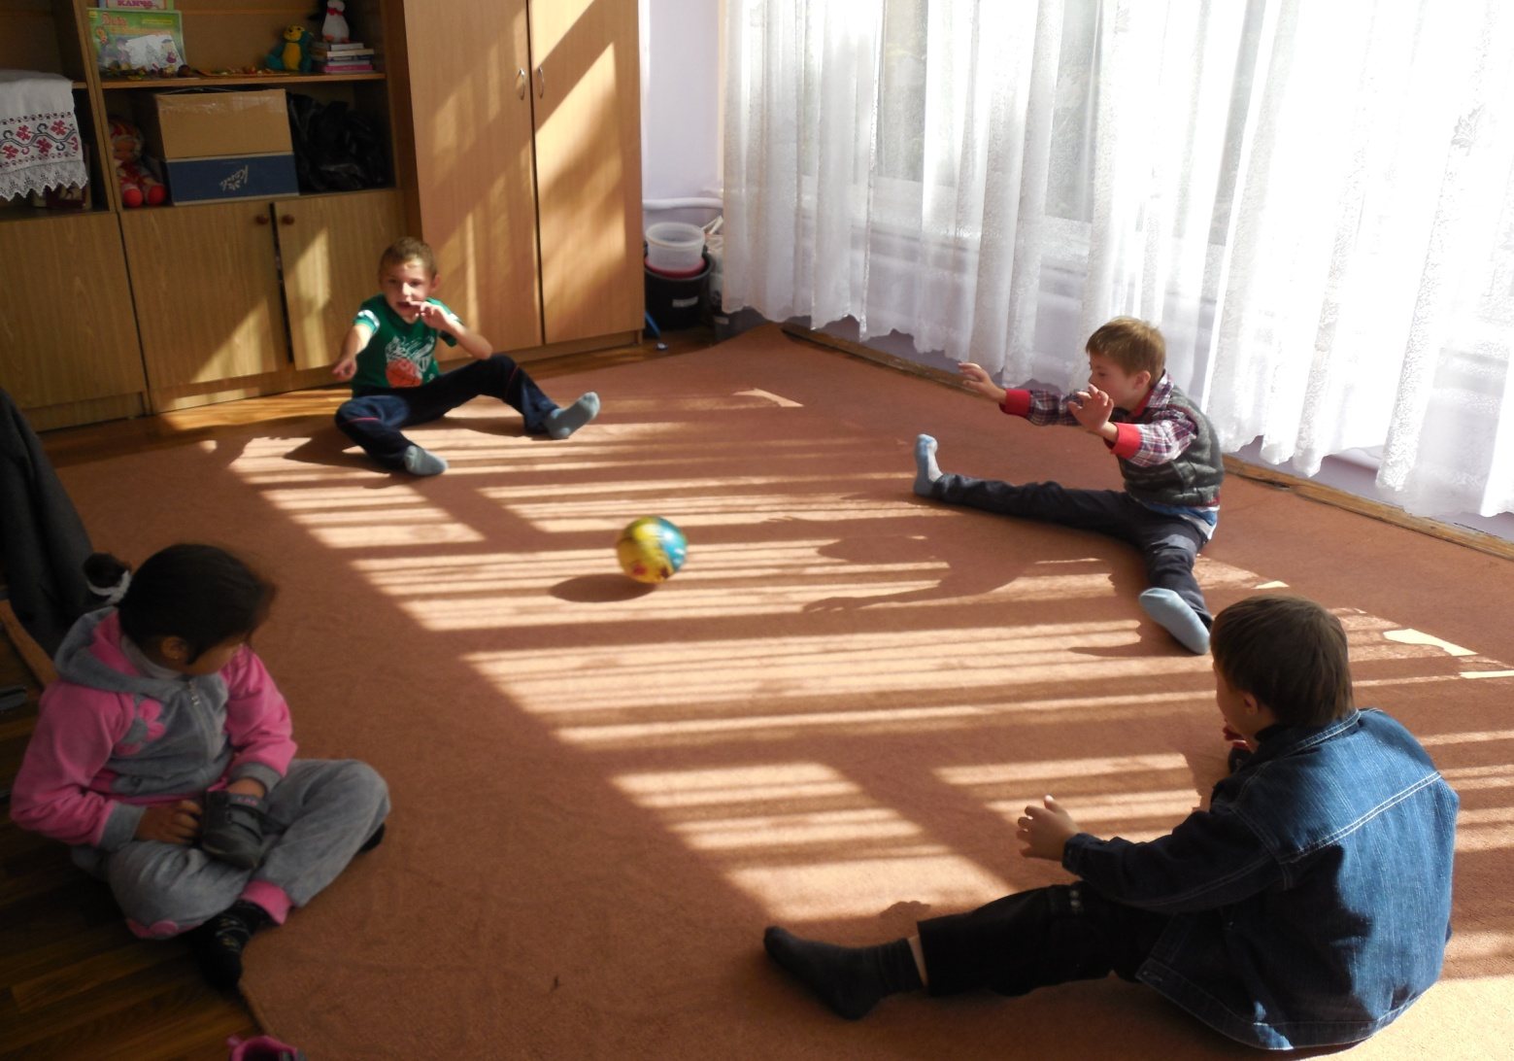

БАЖАЄМО УСПІХІВ У НАВЧАННІ!!!
